



Diseño Funcional
Expediente Electrónico

CONTRATO DE OBRA: Exp. N° 13063 00 01
Provincia: Tucumán
Título: Implementación de una Plataforma de Gestion de Documentos Digitales
Sociedad: Everis Argentina S.A

Buenos Aires, 07 de Noviembre de 2013
Versión 1.0

HOJA DE CONTROL
Título | Diseño Funcional – Expediente Electrónico
Autor | Everis
Versión | 1.0 | Fecha Versión | 07/11/2013
Revisado por: |  | Fecha Revisión
Aprobado por: |  | Fecha Aprobación
Nº Total Páginas | 35

CONTROL DE CAMBIOS
Versión | Causa del Cambio | Responsable del Cambio | Fecha del Cambio
1.0 | Documento inicial | Graciela Sisnero | 07/11/2013

CONTROL DE DISTRIBUCIÓN
Distribuido a | Área / Departamento | Nº Copias

ÍNDICE
1. Objetivo del Documento 5
2. Terminología y Acrónimos 6
3. Actores 7
3.1. Administrador 7
3.2. Caratulador 7
3.3. Asignador 7
3.4. Fusionador 8
3.5. Modificador 8
3.6. Desarchivador 9
3.7. Confidencial 9
4. Aclaraciones 10
5. Funcionalidad de Expediente Electrónico 11
5.1. Etapa de Solicitud de Caratulación 11
5.1.1. Usuario Solicitante y usuario caratulador diferentes 11
5.1.2. Usuario Solicitante y usuario caratulador Iguales 15
5.2. Etapa de Vida del Expediente Electrónico 16
5.2.1. Estados de un Expediente Electrónico 16
5.2.2. Acciones sobre un Expediente Electrónico 17
5.2.3. Otras funcionalidades 26
5.2.4. Tareas en Expediente Electrónico 28
5.2.5. ADM 28
5.2.6. Buzón de Tareas 30
5.2.7. Buzón Grupal (BG) 30
5.2.8. Tareas Supervisados 31
5.2.9. Tareas en Paralelo 31
5.2.10. Consultas 32
5.2.11. Rehabilitar Expediente 33
5.3. Tratamiento Funcional de Reservados 33

Objetivo del Documento
El objetivo de este documento es proponer los aspectos funcionales para los diferentes roles que se desempeñan en el sistema de Expediente Electrónico.
Este documento describe los aspectos funcionales para el sistema de Expediente Electrónico.

Terminología y Acrónimos
Actor: es una persona que tiene una interacción específica con el sistema.
DOE: documentos oficiales electrónicos.
EE: Expediente Electrónico.
LDAP: Protocolo Ligero de Acceso a Directorios, también considerado una base de datos.
Usuario: persona que tiene permisos para utilizar el sistema.

Actores
Actores son los diferentes usuarios que interactúan con el sistema, los cuáles son aquellos que poseen una repartición y sector interno vigente en TRAMELEC.

Administrador

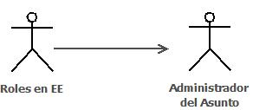

El administrador del Asunto es aquel usuario que posee los permisos para la administración de un ASUNTO, este permiso debe estar configurado en LDAP como ‘cn=ADMIN_TIPO_EXPEDIENTE,dc=groups,dc=tramelec,dc=apps,dc=tuc,dc=gob,dc=ar’.

Sus tareas serán manejar las altas, bajas y modificaciones del ASUNTO. Por ejemplo ‘Crear Nuevo Asunto’.

Caratulador
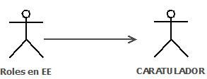

El CARATULADOR es aquel usuario que posee permisos Tramelec los cuáles le permiten caratular expedientes externos o internos, entendiendo que ‘caratular’ es la acción que toma el usuario de generar un nuevo expediente electrónico.
Estos permisos deben estar configurados en LDAP como ‘cn=CARATULADOR_INTERNO,dc=groups,dc=tramelec,dc=apps,dc=tuc,dc=gob,dc=ar’ o ‘cn=CARATULADOR_EXTERNO,dc=groups,dc=tramelec,dc=apps,dc=tuc,dc=gob,dc=ar’.

Asignador
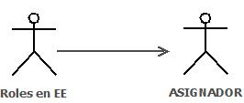

El ASIGNADOR es aquel usuario que posee el permiso para asignar tareas del buzón grupal a usuarios de su sector interno.
Este permiso debe estar configurado en LDAP como ‘cn=ASIGNADOR,dc=groups,dc=tramelec,dc=apps,dc=tuc,dc=gob,dc=ar’.
En el sistema de EE, el usuario con permiso de asignador visualizará un botón de asignación de tareas.
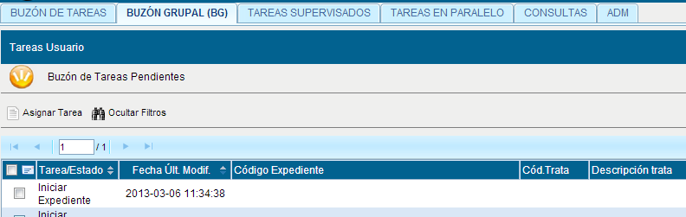

Fusionador
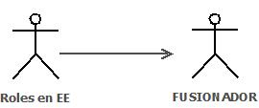

El FUSIONADOR es aquel usuario que posee el permiso para fusionar expedientes.
Se define como ‘fusión de expedientes’ a la unión de un grupo de expedientes y su contenido. La fusión es una operación que no podrá deshacerse, una vez generada la fusión quedará un solo expediente.
Durante la vida de un EE, este puede tener varios estados, entre los cuáles mencionamos los siguientes: ‘Iniciación, Subsanación, Tramitación, Comunicación, Ejecución, Guarda Temporal’. De estos estados, la fusión de expedientes se podrá realizar en los estados de ‘Tramitación’ y ‘Ejecución’ y sólo tendrá habilitada ésta acción el usuario con el permiso de fusionador.

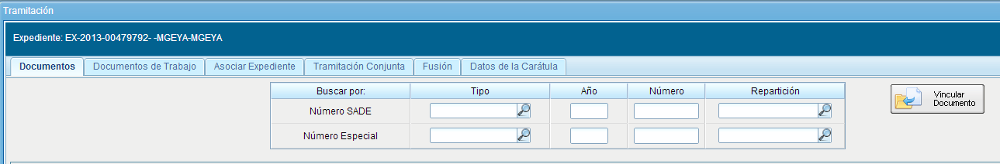

Este permiso debe estar configurado en LDAP como ‘cn=FUSIONADOR,dc=groups,dc=tramelec,dc=apps,dc=tuc,dc=gob,dc=ar’.
Nota1: los diferentes estados por los que pasa un expediente electrónico se grabarán en BD en ‘tramelec_ee_test.ee_expediente_electronico’.

Modificador
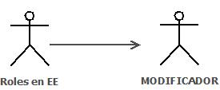

El MODIFICADOR es aquel usuario que posee el permiso para poder cambiar los datos de la caratula.
Estas modificaciones se deberán realizar dentro de los 20 días hábiles desde la fecha de caratulación del expediente. El único atributo que no podrá modificar es el ASUNTO.
Este permiso debe estar configurado en LDAP como ‘cn=MODIFICADOR,dc=groups,dc=tramelec,dc=apps,dc=tuc,dc=gob,dc=ar’.

Desarchivador
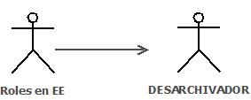

El DESARCHIVADOR es aquel usuario que posee el permiso de desarchivar aquellos expedientes que están en guardar temporal. Se define como ‘guarda temporal’ el estado final del expediente.
Este usuario podrá desarchivar sólo aquellos expedientes que no hayan sido fusionados y los podrá dejar en estado de ‘Tramitación’ o ‘Subsanación’.
Este permiso debe estar configurado en LDAP como ‘cn=DESARCHIVADOR,dc=groups,dc=tramelec,dc=apps,dc=tuc,dc=gob,dc=ar’.

Nota 1: Cualquier usuario puede enviar a guarda temporal un expediente electrónico.
Nota2: El sistema no permite desarchivar un expediente que no esté en el estado de ‘guarda temporal’.

Confidencial
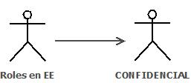

El rol CONFIDENCIAL es aquel que posee el usuario que podrá ver los documentos y expedientes que son ‘reservados’.
Este permiso debe estar configurado en LDAP como ‘cn=CONFIDENCIAL,dc=groups,dc=tramelec,dc=apps,dc=tuc,dc=gob,dc=ar’.

Nota: el tratamiento funcional de los documentos y expedientes reservados se detallan en el Item. 5.3.

Aclaraciones
Los documentos que son reservados podrán ser vistos desde Expediente Electrónico a modo de consulta, y solo lo verán aquellos usuarios que en DOE tengan el permiso de confidencial asignado.

Funcionalidad de Expediente Electrónico
A continuación se describe la funcionalidad para el sistema de expediente electrónico:
Un Expediente Electrónico posee dos etapas:
- Etapa de Solicitud de Caratulación (o Alta de expediente); y
- Etapa de Vida del Expediente Electrónico

Etapa de Solicitud de Caratulación
En ésta etapa los actores principales serán usuario solicitante y usuario caratulador.

Usuario Solicitante y usuario caratulador diferentes
El usuario inicia la solicitud de caratulación y carga los datos requeridos para dar de alta la solicitud de caratulación. A continuación se detallan los datos que se ingresan:
- Motivo (Obligatorio)
  - Para solicitudes del tipo interno debe ingresar:
    - Asunto Sugerido(Opcional)
  - Para solicitudes del tipo externo debe ingresar:
    - Tipo documento(Obligatorio)
    - N° Documento (Obligatorio)
      - Para solicitudes de tipo empresa:
        - Razón Social (Obligatorio)
      - Para solicitudes de tipo persona:
        - Apellido (Obligatorio)
        - Nombres (Obligatorio)

- Email (Opcional)
- Teléfono (Opcional)

Nota1: por defecto la solicitud seteará ‘interno’.

En BD estos datos se grabarán en las tablas ‘solicitud_expediente’ y ‘solicitante’ con los siguientes atributos:

SOLICITUD_EXPEDIENTE |  |  | SOLICITANTE
Columna | Atributo |  | Columna | Atributo
id | int(11) PK AI |  | id_solicitante | int(11) PK AI
motivo | varchar (255) |  | id_documento | int (11)
motivo_de_rechazo | varchar (255) |  | email | varchar (255)
solicitud_interna | bit (1) |  | telefono | varchar (255)
solicitante | int (11) |  | nombre_solicitante | varchar (255)
usuario_creacion | varchar (255) |  | apellido_solicitante | varchar (255)
fecha_creacion | datetime |  | razon_social_solicitante | varchar (255)
id_asunto_sugerida | int (11) UN

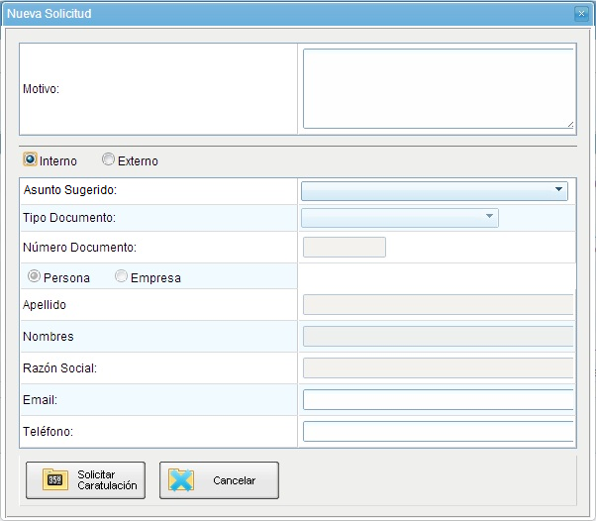

El usuario tiene los siguientes botones de acción para continuar:
- Solicitar Caratulación
- Cancelar

Al enviarse la solicitud de caratulación se desplegará la ventana ‘Enviar Solicitud a’:
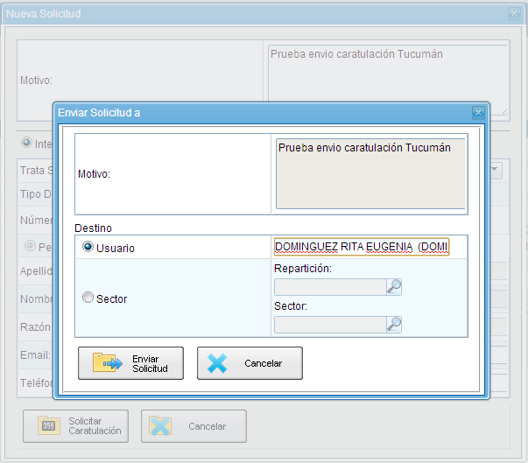

Al enviarse la solicitud de caratulación el usuario deberá indicar el nombre de usuario a quien va dirigida la solicitud, este usuario debe tener permiso para caratular, o bien un sector o una repartición que tenga al menos un usuario con éste permiso.
Al enviarse la solicitud de caratulación a un sector interno, el usuario deberá ingresar primero la repartición y luego seleccionar el sector deseado entre los sectores internos de la misma.
El sistema validará que el usuario o el sector/repartición al que desea enviar la solicitud posean permiso para caratular expedientes de origen interno o externo, caso contrario mostrará un mensaje de error en pantalla indicando que el destino no tiene permiso de caratulación interno o externo según corresponda a la solicitud.
Luego de ejecutar el envío de la solicitud, ésta llegará al buzón del usuario seleccionado, o bien al grupo de usuarios de un sector/repartición. El sistema le permitirá visualizar todos los datos de la solicitud incluido el motivo.
Por ej.
El usuario ‘caratulador’ deberá ejecutar la tarea ‘Iniciar Expediente’ para Caratular y deberá completar los siguientes datos obligatorios:
- Asunto (de la tabla de Asunto, exclusivamente son los asuntos habilitados para EE por el administrador, según Administración de Asuntos).
- Descripción Adicional del Trámite: Alfanumérico.
- Datos propios del expediente: Datos definidos para cada asunto, algunos pueden ser definidos como obligatorios y otros opcionales.
Y podrá ejecutar las siguientes acciones:
- Caratular
- Rechazar
- Cancelar
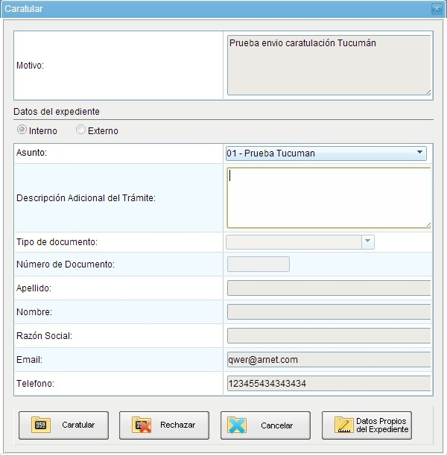

En el caso que el usuario caratulador ejecute Caratular, la solicitud queda finalizada y comienza el ciclo de vida del expediente para ello el sistema caratula el expediente con la numeración TRAMELEC y genera un documento con los datos de la carátula y lo certifica digitalmente.

En BD estos datos se grabarán en la tabla ‘ee_expediente_electronico’ con los siguientes atributos:
Columna | Atributo
id | int(11) PK AI
descripcion | varchar (255)
id_asunto | int (11)
usuario_creador | varchar (255)
fecha_creacion | datetime
usuario_modificacion | varchar (255)
fecha_modificacion | datetime
tipo_documento | varchar (255)
anio | int (4)
numero | int (11)
secuencia | varchar (255)
definitivo | bit (1)
codigo_reparticion_actuacion | varchar (255)
codigo_reparticion_usuario | varchar (255)
es_electronico | bit (1)
solicitud_iniciadora | int (11)
id_workflow | varchar (45)
estado | varchar (45)
es_cabecera_tc | bit (1)
sistema_creador | varchar (255)
sistema_apoderado | varchar (255)
bloqueado | tinyint (1)
tramitacion_libre | tinyint (1)

Al momento de ejecutarse esta tarea de alta el sistema dispone el expediente en estado Iniciación en el buzón del usuario que generó la solicitud el expediente.
Por ej.

En caso que el usuario caratulador ejecute Rechazar, deberá ingresar el motivo por el cual rechaza la solicitud, y la misma volverá al buzón del usuario solicitante. El usuario solicitante recibe en su buzón de tareas la solicitud rechazada en estado Anular/Modificar Solicitud. El usuario puede modificar todos los datos de la solicitud excepto cambiar el tipo de solicitud (interno/externo) o puede volver a enviar la solicitud de caratulación (al mismo destino seleccionado la primera vez que se solicitó, por lo tanto, no debe ingresar datos de destino) o bien anularla definitivamente lo cual genera una eliminación de la solicitud.
En el caso que el usuario caratulador ejecute Cancelar, regresa al punto de llamada.

Usuario Solicitante y usuario caratulador Iguales
Si un usuario solicitante tiene permiso de caratulador interno o externo, el sistema permite saltear el paso de ‘solicitud’ mediante la ejecución de los botones con la funcionalidad Caratular Interno y/o Caratular Externo según el permiso que tenga.
Cuando el usuario selecciona la función Caratular Interno el sistema solicita el ingreso de los datos obligatorios (en el caso de que existan) para la caratulación de un expediente del tipo interno. El usuario confirma la caratulación y se genera el expediente que quedará en el buzón de tareas en estado Iniciación.
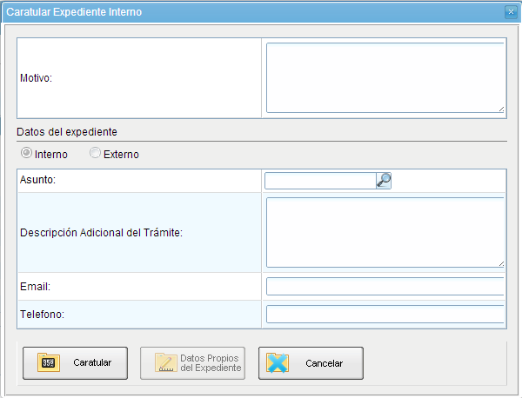

Cuando el usuario selecciona la función Caratular Externo el sistema solicita el ingreso de los datos obligatorios (en el caso de que existan) para la caratulación de un expediente del tipo externo. El usuario confirma la caratulación y se genera el expediente que quedará en el buzón de tareas en estado Iniciación.
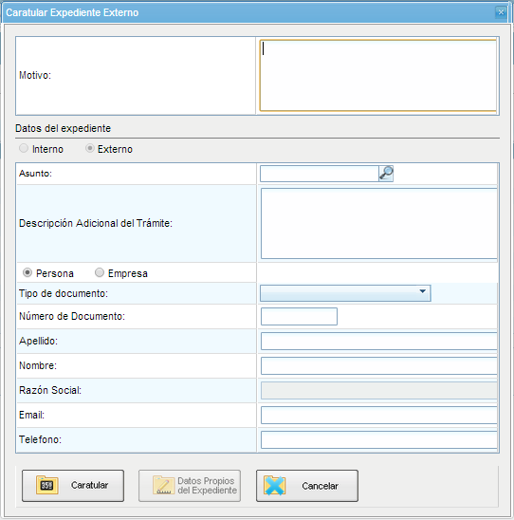

Etapa de Vida del Expediente Electrónico
En ésta etapa se describirá la funcionalidad del expediente electrónico en dos partes:
- Descripción de los estados de un expediente electrónico; y
- Tareas en expediente electrónico.

Estados de un Expediente Electrónico
Como se ha descripto en el ítem 5.1 el inicio del ciclo de vida de un expediente, comienza con el alta del expediente o lo que es lo mismo la ‘solicitud de caratulación’ del expediente. En ésta se ingresan datos requeridos para la generación del mismo. Esta primera tarea la puede ejecutar un operador del sistema con permisos básicos. Esta solicitud para convertirse en un expediente debe ser asignada a un usuario con permisos de caratulación, o bien a un sector o repartición que posean usuarios con los permisos necesarios para el alta del expediente. Estas determinarán si rechazan la solicitud o bien realizan el alta. En el primer caso la solicitud vuelve al usuario que la generó para su corrección. Una vez que el generador de la solicitud la enmienda puede volver a enviarla o bien anularla. En el segundo caso el usuario caratulador genera el expediente en estado Iniciación y queda en el Buzón del usuario generador de la solicitud, en donde este puede operar con el expediente o bien asignarlo a otra persona, sector o repartición mediante un pase electrónico.
A medida que se va manipulando el expediente los usuarios pueden cambiarle el estado. Estos estados pueden ser:

- Iniciación: Es el estado en el cual se crea el expediente propiamente dicho, el sistema creará un número de expediente con el año y repartición que correspondan. Por ej.:
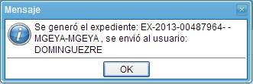

Si el usuario determina que debe cambiar el estado las alternativas son Subsanación o Tramitación o Guarda Temporal. Una vez que abandona este estado no se podrá retornar.

- Subsanación: este estado se utiliza para indicar que el expediente se encuentra en proceso de modificación, resolución o reparación de errores. Para pasar de este estado al de Tramitación o Guarda Temporal el usuario debe indicarlo. El estado de subsanación es ‘optativo’ dentro del ciclo de vida del expediente.

- Tramitación: este estado se utiliza para indicar que el expediente se encuentra tramitándose. Se podrá pasar de este estado a Subsanación o Comunicación o Guarda Temporal y para ello el usuario deberá indicarlo. En caso de enviarlo al estado Subsanación el usuario debe indicar el/los documentos que serán objeto de modificación.

- Comunicación: indica que el expediente se encuentra en proceso de comunicación. En este estado el expediente no es modificable. El siguiente estado posible es Guarda Temporal o Ejecución.

- Ejecución: este estado se utiliza para indicar que el objeto del expediente se encuentra en proceso de ejecución. Este estado es optativo dentro del ciclo de vida del expediente. El siguiente estado posible es Guarda Temporal.

- Guarda Temporal: en este estado el expediente se encuentra como en un ‘estado final’ o archivado y por lo tanto no es modificable. El sistema permite ingresar un motivo para desarchivarlo previa autorización de un supervisor. Algunos usuarios, pueden desarchivar sin requerir la aprobación del supervisor y dejarlo en estado Tramitación o Subsanación.

El cambio de estados no está ligado a la ubicación del expediente, sino al criterio del usuario, excepto el estado de Iniciación.
El sistema permite el cambio de estados del expediente acorde a las reglas especificadas que se detallarán en este documento, este ‘cambio de estado’ es lo que se denominará como PASE ELECTRÓNICO.
En cada pase electrónico se podrá modificar el estado de acuerdo a las reglas definidas y en todos se deberá indicar el motivo del pase y el destino.

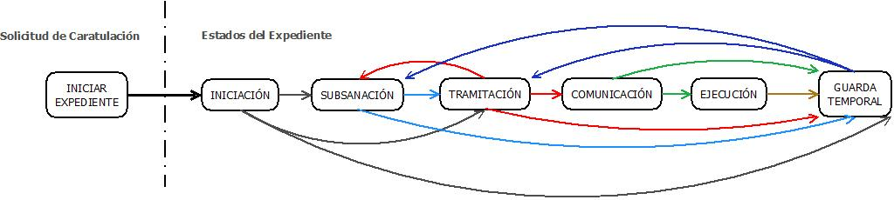

Nota: la transición de estados se podrá ver en BD en la tabla ‘ee_expediente_electronico’ columna ‘estado’

Acciones sobre un Expediente Electrónico

Iniciación, Tramitación, Subsanación y Ejecución
El usuario que posee el expediente ingresará a realizar una tarea a través de su buzón. El sistema mostrará los datos:
- Tarea/Estado
- Fecha de última modificación
- Código del expediente
- Código del Asunto
- Descripción del Asunto
- Motivo
- Usuario anterior
- Acción
- Ejecutar
- Devolver (solo en el caso que el usuario haya adquirido la tarea del buzón grupal).

Si el usuario presiona ‘Ejecutar’ el sistema muestra el expediente electrónico con todo su contenido:

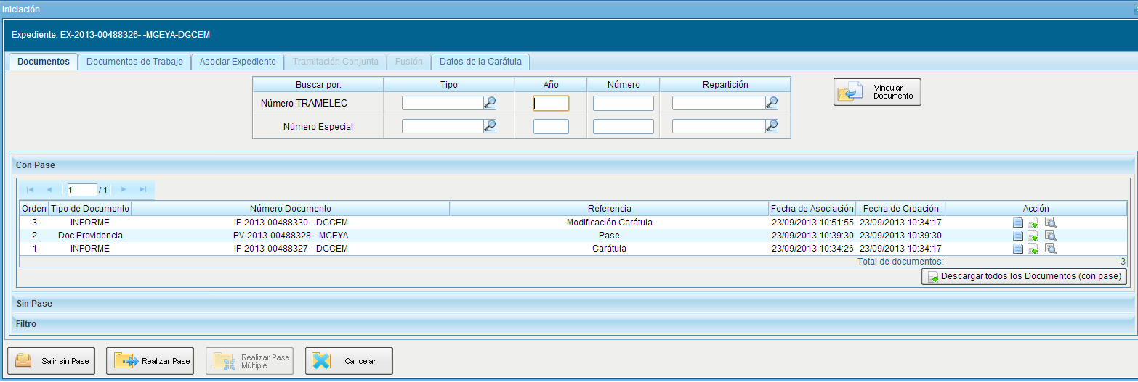

- Solapa ‘DOCUMENTOS’:
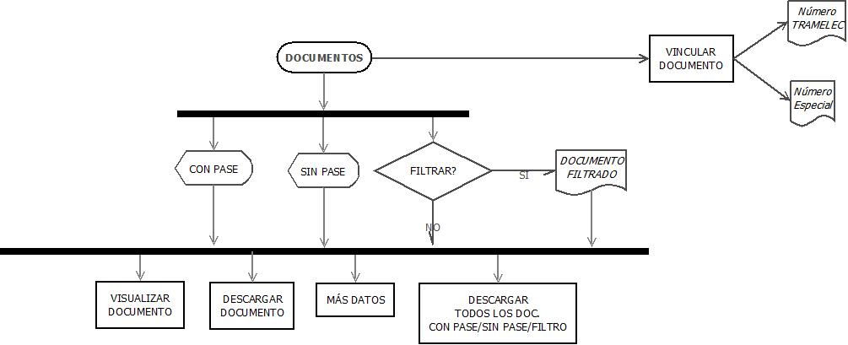

El sistema permite vincular documentación mediante la ejecución de la operación ‘Vincular Documento’, ésta puede ser por:
- Número TRAMELEC
- Número Especial

NOTA: las actuaciones habilitadas en expediente electrónico, se obtienen de la tabla ‘eu_tipo_actuacion’ mediante la consulta (SELECT codigo_actuacion, nombre_actuacion FROM eu_tipo_actuacion where estado_registro ='1' and es_documento ='1').

El sistema busca el documento en el repositorio único, por número de documento. Si no lo encuentra indica que el documento no se puede encontrar y solicita que se verifique el código de documento. Si se encuentra el documento, se vincula al expediente en la lista que se encuentra especificada más abajo. No será posible adjuntar dos veces el mismo documento.

En ésta solapa el sistema muestra 3 paneles desplegables los cuáles agrupan los expedientes según los siguientes criterios:
- Expedientes Con Pase,
- Expedientes Sin Pase,
- Filtro (la búsqueda de expedientes se realiza ingresando criterios determinados ej. Repartición o año o Fecha de asociación).
En los 3 paneles el sistema permite ejecutar las siguientes acciones:
- Visualización del documento,
- Descargar del documento,
- Visualización de más datos,
- Descarga de todos los documentos con pase/sin pase o filtro.

- Solapa DOCUMENTOS DE TRABAJO:
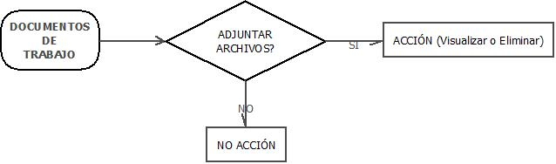

El sistema permite adjuntar documentos de trabajo al expediente mediante la ejecución de la operación ‘Archivos de Trabajo’. Una vez asociados al mismo forman parte del repositorio de documentos de trabajo.
La lista de documentos de trabajo asociada al expediente se compone por los siguientes atributos:
  - #Orden (numerador que indica el orden en los que fueron añadidos al expediente)
  - Archivo.
  - Acción
    - Visualizar (permite visualizar el archivo añadido).
    - Eliminar (permite al usuario eliminar únicamente el archivo añadido).

En BD estos datos se grabarán en la tabla ‘ee_archivo_de_trabajo’ con los siguientes atributos:

Columna | Atributo
id | int(11) PK AI
nombre_archivo | varchar (255)
definitivo | bit (1)
usuarioasociador | varchar (255)
fechaasociacion | datetime
id_task | varchar (255)
id_exp_cabecera_tc | int(11) UN

- Solapa ASOCIAR EXPEDIENTE:

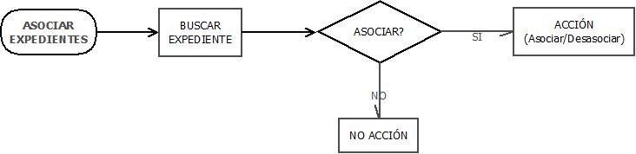

La operación de asociación de un expediente electrónico consiste en vincular uno o más expedientes a uno principal.
El sistema validará que el expediente que se quiere asociar exista en el sistema, si lo encuentra establece la relación. Esta relación se establece de un solo lado, es decir, el sistema marcará sobre el expediente trabajado la relación, más no generará marcas sobre el otro expediente. Si no encontrara el expediente solicitado el sistema informará con un mensaje y no realizará ninguna asociación.
Esta operación se puede repetir tantas veces como expedientes se quieran relacionar con aquél sobre el que se está trabajando.
La marca de relación entre expedientes no tiene ningún otro objetivo más que establecer la asociación entre ellos. Se podrán desasociar únicamente los expedientes que un usuario haya ingresado en esa sesión de trabajo. Si se realiza un pase electrónico la asociación no se podrá desasociar.
Para asociar expediente, el usuario deberá realizar la búsqueda del expediente que requiere asociar mediante la ejecución del botón ‘Buscar expediente’, ésta búsqueda es por ‘Año’, ‘Número’ y ‘Repartición Usuario’. Una vez que lo encuentra el sistema desplegará la tabla con los datos del expediente y se realizará la acción de asociación presionando el botón ‘Asociar Exp.’o bien ‘Desasociar Exp.’, ésta última acción sólo si no ha realizado un pase electrónico.

- Solapa DATOS DE LA CARATULA:
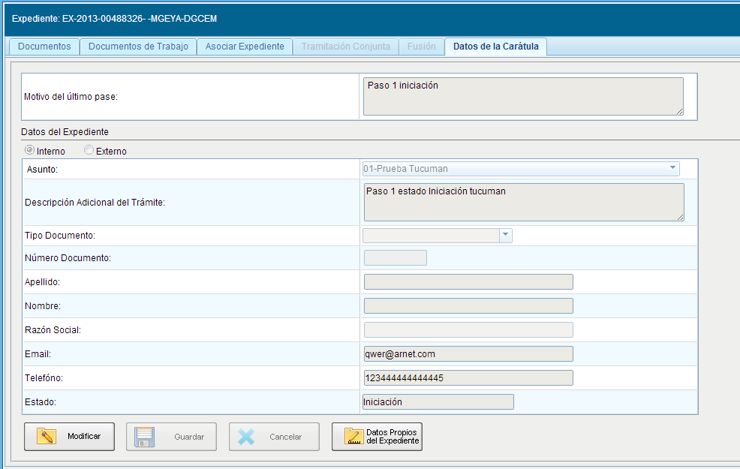

El sistema muestra en ésta solapa, los datos de la carátula y permite realizar acciones sobre ellos según las siguientes condiciones.
El sistema permite indicar por configuración la cantidad de días desde la fecha de alta del expediente y el usuario debe tener permiso de modificador (ítem 3.5) para cambiar los atributos de la carátula y no deben haber pasado 15 días hábiles desde la creación del expediente. El único atributo que no se podrá modificar es el Asunto.

Una vez modificada la carátula, quedará adjunto un documento de ‘Providencia’ al expediente con la referencia Modificación Carátula.

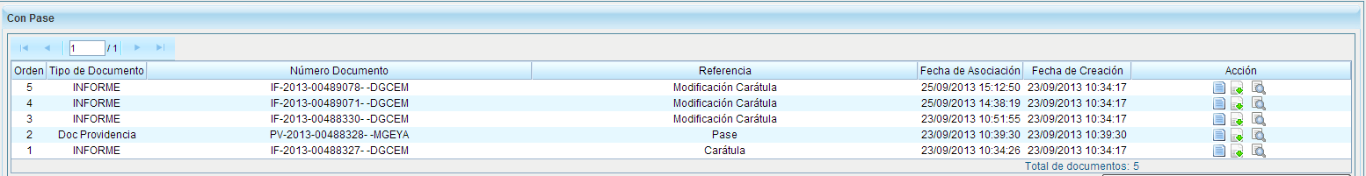
El usuario tiene las siguientes opciones para modificación de la carátula:
- Modificar (habilitará los campos de la carátula que pueden modificarse)
- Guardar (graba los campos modificados, genera el documento asociado a la modificación de la carátula, e inhabilita los atributos modificables)
- Cancelar (cancela los cambios realizados y vuelve a inhabilitar los atributos modificables).
- Datos Propios de la solapa Carátula y los campos Valor podrán habitarse cuando se cumplan las siguientes condiciones:
- El usuario tiene posesión del expediente (está en el buzón de tareas pendientes)
- La fecha de creación del expediente no deberá ser anterior a 20 días de la fecha actual.
- El usuario tiene la misma repartición y el mismo sector interno que el usuario que realizó la caratulación.
Si se cumplen las reglas para habilitar la modificación de los datos propios, el sistema habilita los campos ‘Valor’ para su modificación y habilita el botón ‘Guardar’.
Al presionar el botón Guardar, almacena los nuevos valores, y cierra la ventana.
Al presionar el botón Cancelar, cancela los cambios realizados y cierra la ventana.

Tramitación y Ejecución
En caso que el expediente se encuentre en estado Tramitación y Ejecución, permitirá además de las funcionalidades ya existentes y descriptas en el ítem 5.2.2. las siguientes funciones adicionales:

- Tramitación Conjunta

Se define como tramitación conjunta de expedientes a la unión de un grupo de expedientes para movilizarlos en conjunto durante un período de tiempo o tramo del trámite en cuestión, sin que pierdan en ninguna instancia su individualidad, porque en algún momento van a volver a tramitarse por separado nuevamente.

Estando en control de un expediente el usuario puede declarar que el mismo es un expediente Cabecera y tiene relación con otro u otros expedientes (que se definen expedientes vinculados) pre-existentes que tiene en su poder.

El sistema validará que el mismo exista en el sistema Expediente Electrónico y establece la relación. Si no encuentra el expediente solicitado el sistema informará con un mensaje y no realizará ninguna asociación.
Esta operación se puede repetir tantas veces como expedientes se quieran vincular con el expediente Cabecera. El sistema permite la desvinculación de todos los expedientes en tramitación conjunta. La desvinculación de los expedientes puede realizarse en cualquier momento por el usuario que lo generó.

Luego de seleccionar todos los expedientes para tramitar en conjunto, el usuario deberá confirmar la operación antes de realizar el pase electrónico.
El sistema permitirá salir sin pase guardando la selección o cancelar la tarea.

La marca de relación entre expedientes bloquea las operaciones sobre los expedientes vinculados. Todas las asociaciones de documentos, archivos de trabajo y expedientes también se asociarán a los expedientes vinculados. Al generar un pase electrónico simple al expediente Cabecera se debe realizar exactamente el mismo pase a los expedientes vinculados. Si el pase se genera hacia el estado ‘Guarda Temporal’, entonces se fragmentará la tramitación conjunta y los expedientes vinculados vuelven a tramitarse en forma individual en el estado previo al envío a Guarda Temporal.

El sistema generará un documento Providencia por cada vinculación o desvinculación al expediente Cabecera siendo la referencia “Carátula Tram.Conj.”.
Un expediente Cabecera no puede tramitarse en paralelo ni fusionarse, tampoco los expedientes asociados. Esta funcionalidad solo se permite en los estados de Tramitación y Ejecución, y todos los expedientes que se vinculen deberán tener el mismo estado.
La búsqueda de expedientes tendrá los siguientes campos:
- Tipo de documento (EX – valor fijo)
- Año
- Número
- Repartición Actuación
- Repartición Usuario
- Botón Buscar Documento
- Botón Confirmar Tram. Conj.
- Botón Desvincular Todo.

Solo podrá vincular aquellos expedientes que tenga en su bandeja de tareas.
La grilla de datos tendrá los siguientes campos:
- Des. Asunto
- Año
- Número
- Repartición
- Código de Asunto
- Acción
- Visualizar (ésta acción mostrará la visualización del expediente sin acciones).
- Desvincular (similar a una eliminación).

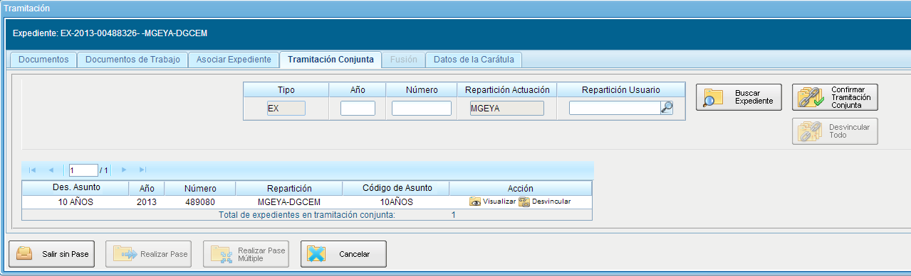

Los expedientes que están en lista de espera de ser tramitados en conjunto no pueden enviarse a pase electrónico.
Si el usuario desea realizar un pase y aun no confirmó la tramitación conjunta, el sistema presenta un mensaje para que confirme la tramitación conjunta.
Una vez vinculados los expedientes se habilitará el botón Expedientes en tramitación conjunta, el cual abre la solapa Tramitación Conjunta.
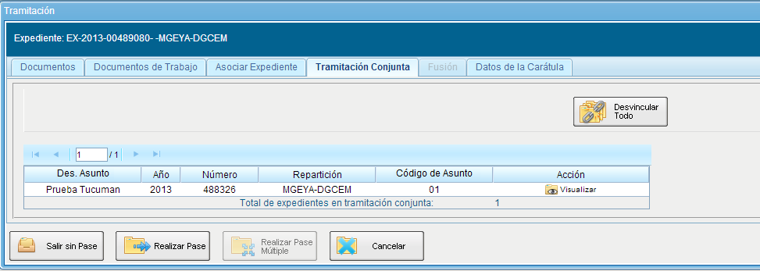

- Fusión

Se define como fusión de expedientes a la unión de un grupo de expedientes y su contenido. La fusión es una operación que no podrá deshacerse, una vez generada la fusión quedará un solo expediente.
El usuario deberá tener permiso de fusionador (ítem 3.4) para poder realizar ésta función.
Se utilizará un expediente principal que mantendrá el número TRAMELEC con otros expedientes a fusionar que perderán su individualidad y serán enviados al estado ‘Guarda Temporal’ automáticamente, luego serán marcados como fusionados. Estos expedientes que fueron fusionados a un expediente principal no podrán desarchivarse.
La fusión de un expediente generará un registro con referencia “Carátula Fusión” donde debe indicar el nombre del usuario, la fecha, hora de la fusión y el número de expediente que fue fusionado.

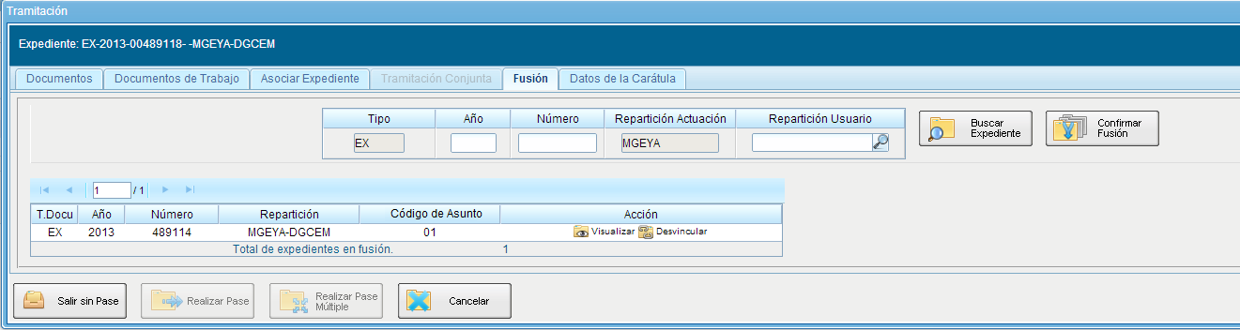

El sistema no permitirá fusionar un expediente electrónico que ya haya sido fusionado anteriormente. Solo deberá estar habilitada esta función para los estados de Tramitación y Ejecución y todos los expedientes fusionados deberán tener el mismo estado.
La búsqueda de expedientes tendrá los siguientes campos:
- Tipo de documento (EX – valor fijo)
- Año
- Número
- Repartición Actuación
- Repartición Usuario
- Botón Buscar Documento
- Botón Confirmar Fusión
Solo podrá vincular aquellos expedientes que tenga en su bandeja de tareas.
La grilla de datos tendrá los siguientes campos:
- Tipo de documento (EX – valor fijo)
- Año
- Número
- Repartición
- Código de Asunto
- Acción
  - Visualizar (ésta acción mostrará la visualización del expediente sin acciones)
  - Desvincular (similar a una eliminación).

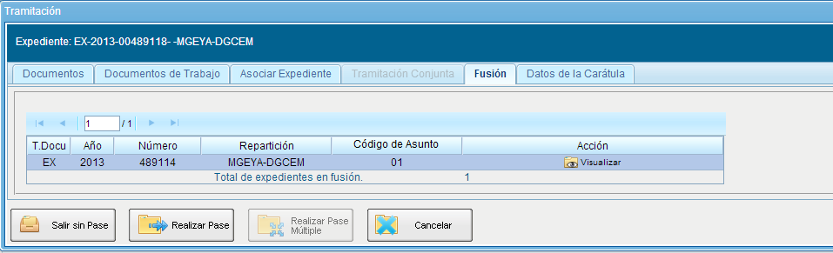
Ej. Pantalla de archivo fusionado

El usuario deberá buscar los expedientes que desea fusionar, los cuales agrega con el botón buscar. El usuario mientras está asociando expedientes a la fusión, podrá ‘Salir sin Pase’ y continuar la tarea más tarde. Antes de hacer un pase debe ‘Confirmar la fusión’.
Los expedientes que están en lista de espera de ser fusionados no podrán enviarse a pase electrónico.
Si el usuario desea realizar un pase y aun no confirmó la fusión, el sistema mostrará un mensaje para que confirme la fusión.
Una vez vinculados los expedientes se habilitará el botón ‘Expedientes fusionados’ el cual abrirá la solapa Fusionar expedientes.

- Tramitación Paralela

El objetivo de la tramitación en paralelo de un expediente es crear una instancia donde un grupo de usuarios trabajen sobre el mismo expediente al mismo tiempo o ‘en paralelo’ para agilizar la tramitación.
Esta funcionalidad se activa si el usuario realiza un pase múltiple. Ver Realizar Pase Múltiple.

Comunicación
En caso que el expediente se encuentre en estado Comunicación, no se permiten acciones sobre el expediente. La única acción posible es realizar un pase electrónico modificando el estado del expediente.
Al ejecutar se visualizan todos los datos del expediente, y es posible seleccionar un nuevo estado e indicar un usuario, o un sector/repartición o una mesa de la repartición donde enviar el expediente, ingresando siempre un motivo relacionado al pase.
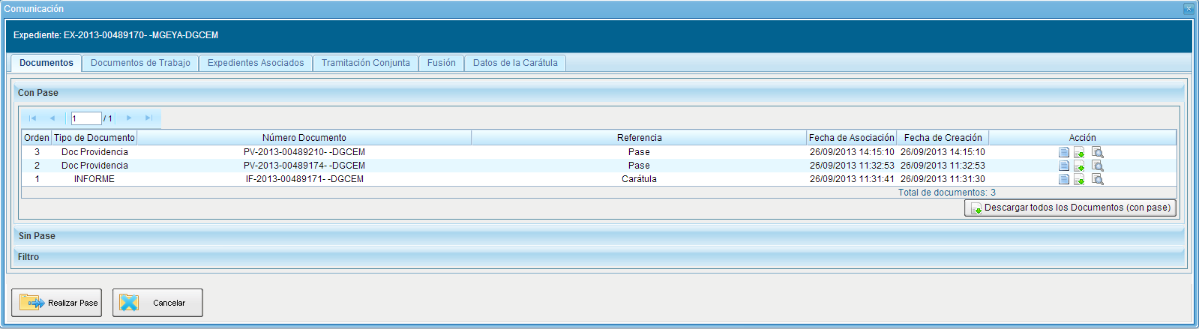

El usuario tiene las siguientes opciones para salir de la tarea:
- Realizar pase (guardar los cambios realizados y generar un pase electrónico)
- Cancelar esta tarea (salir sin guardar los cambios)

Nota: si un usuario no tiene permiso de fusionador en este estado de COMUNICACIÓN tendrá habilitada la solapa de FUSION, para poder visualizar todos aquellos expedientes que fueron fusionados al expediente cabecera.

Guarda Temporal
El estado de Guarda Temporal, se define como el ‘estado final’ del expediente. Para pasar a este estado el usuario que tiene asignado el expediente deberá cambiar el estado.
En caso que el usuario realice un pase del expediente al estado guarda temporal, no se permite la selección de un destino por lo que el sistema le pedirá que ingrese un motivo de guarda temporal.
Por otra parte el sistema permite la visualización de los expedientes en guarda temporal, pero no permite acciones sobre ellos a menos que se ejecute la acción de ‘desarchivar’, la cuál se describe a continuación:

Rehabilitar Expediente
El sistema permite rehabilitar un expediente sólo si el usuario tiene permiso de desarchivar (ítem 3.6).
Si el usuario posee este permiso, el sistema habilitará la solapa REHABILITAR EXPEDIENTE.
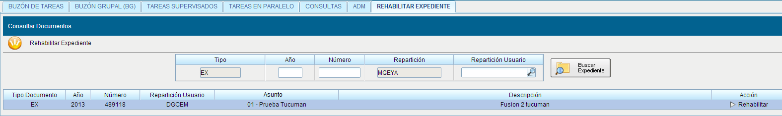
Para rehabilitar un expediente el usuario deberá buscarlo ingresando los siguientes atributos obligatorios:
- Tipo documento (EX - valor fijo)
- Año
- Número
- Repartición
- Repartición Usuario
El sistema no permitirá desarchivar un expediente que no se encuentre en estado Guarda Temporal, y mostrará un mensaje de error.
En caso de encontrarlo y estar el expediente en estado Guarda Temporal, el sistema mostrará los siguientes datos:
- Tipo documento (EX - valor fijo)
- Año
- Número
- Repartición Usuario
- Asunto
- Descripción
- Acción ‘Rehabilitar’
Al ejecutar la acción ‘Rehabilitar’, el sistema desplegará la siguiente pantalla, con la cual comenzará este ‘proceso’ de rehabilitación del expediente.
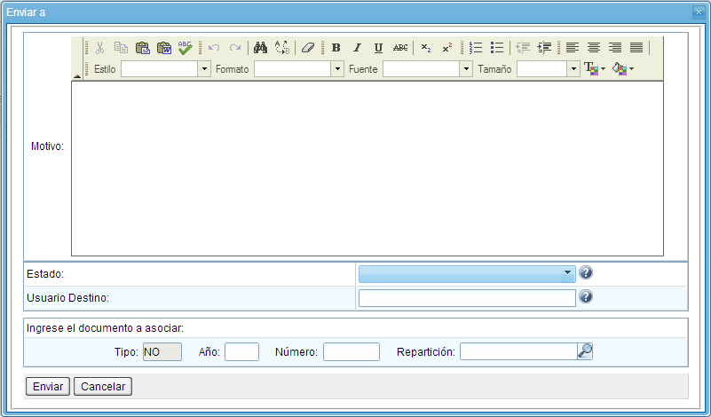
Este proceso requiere un tipo de documento ‘NOTA’ de desarchivo (este tipo de documento se creará en DOE) en el que el sistema solicitará los siguientes atributos en forma obligatoria:
- Motivo (texto libre)
- Estado (Tramitación, Ejecución)
- Usuario destino
- Documento asociado
- Tipo (NO- valor fijo)
- Año
- Número
- Repartición
El motivo es la referencia o mensaje asociado al desarchivo. Los estados posibles corresponden a las reglas definidas para el ciclo de vida de la solicitud pudiendo elegir libremente si es Tramitación o Ejecución y el usuario al que se enviará el expediente reabierto.
El documento que se debe asociar corresponde a un tipo de documento ‘NOTA’ el cuál estará configurado en DOE. El usuario que permitirá el desarchivo debe haber recibido previamente la NOTA con el pedido formal de desarchivo. El usuario deberá ingresar el número de documento para desarchivar el expediente.
Una vez utilizado este documento no podrá volver a utilizarse para otro desarchivo.
Una vez confirmado el desarchivo del expediente, se creará una vinculación de la NOTA en el expediente con la solicitud del desarchivo, y un documento Providencia con el motivo del pase electrónico del estado Guarda Temporal al estado seleccionado (Tramitación o Ejecución).

Otras funcionalidades
Además de las funcionalidades descriptas por cada estado que pueda tener el expediente, hay otras acciones válidas, éstas son las siguientes:

Salir
Permite guardar los cambios realizados y hacer el pase en otro momento. Al ingresar nuevamente a la tarea el usuario puede desasociar los documentos, documentos de trabajo y expedientes asociados.

Realizar pase
Guardar los cambios realizados y generar un pase electrónico.
Al ejecutar ésta acción como paso siguiente habrá que ingresar los atributos:
- Motivo del pase.
- Estado (con las transiciones posibles según el Ciclo de Vida del Expediente).
- Destino del expediente (debe indicar el nombre de usuario o bien un sector/repartición mesa de la repartición a la que se destina el expediente).

Cuando se genera el pase electrónico el sistema verifica que el expediente tenga un destino válido. De ser así la aplicación procede a certificar y numerar los documentos nuevos añadidos al expediente respetando el orden. A partir de ese momento no se permite su eliminación. El sistema deja el trámite en el buzón del receptor indicado, usuario o grupo (sector/repartición o mesa de la repartición).
El sistema permite cancelar la tarea.
En caso que el usuario realice un pase del expediente a estado Archivo, no se permite la selección de un destino. Se debe ingresar un motivo de archivo.

Realizar Pase Múltiple
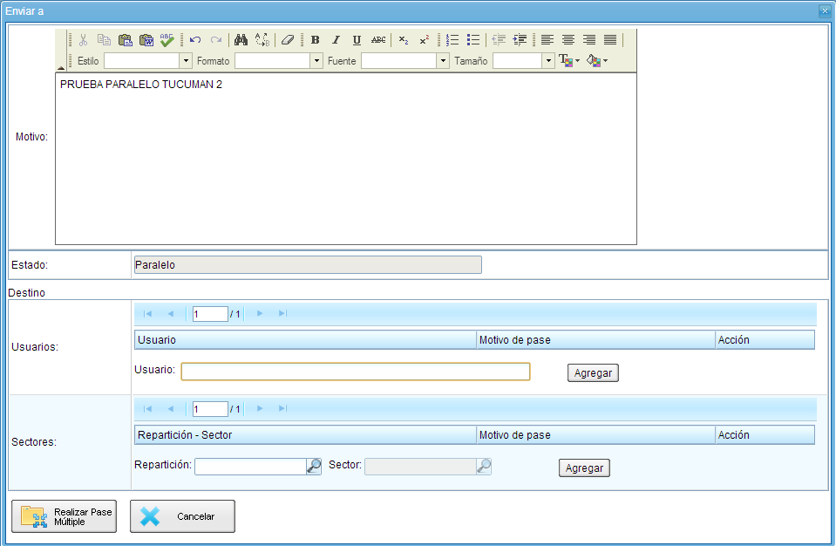

El usuario de expediente electrónico puede realizar un pase electrónico múltiple sin necesidad de tener configurado un permiso especial. El pase múltiple se puede ejecutar para cualquier expediente en estados Tramitación o Ejecución.

El usuario creador podrá enviar un pase a varios usuarios y/o sector/repartición en simultáneo para trabajar sobre el mismo expediente en forma paralela. Los usuarios destinatarios trabajarán en forma conjunta, pero no podrán visualizar los documentos de los otros usuarios ni quienes están involucrados en el proceso. El usuario creador deberá ingresar el motivo del pase, y también podrá enviar un mensaje personal a manera de referencia para cada destino particular.

El sistema generará un documento Providencia por cada destino seleccionado para el pase múltiple. El usuario/grupo destinatario recibirá el expediente como una tarea en “paralelo”.
El sistema le permite al usuario creador hacer un seguimiento de las tareas en paralelo, esto mediante la solapa ‘Tareas en Paralelo’. (Item 5.2.9)

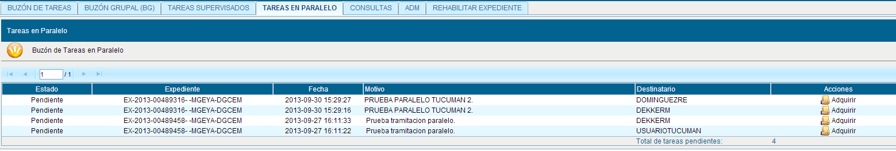

El usuario creador es el único que podrá consultar el expediente en trámite en su totalidad durante el proceso siempre que el usuario destino haya generado el pase final del trámite.
El pase electrónico múltiple finaliza cuando todos los destinatarios terminan la tarea individual y generan un pase al usuario creador. El usuario destinatario solo podrá finalizar la tarea, y no podrá seleccionar un destino, el expediente deberá volver al usuario creador en el mismo estado que fue enviado. El usuario destinatario generará el pase y el motivo ingresado por él se unirá a los motivos de los otros destinatarios en la unión del pase final al usuario creador. El sistema generará un documento Providencia para registrar el pase.

El usuario creador verá el expediente terminado en su bandeja de tareas con el motivo de cada uno de los pases concatenado con el nombre del usuario que lo finalizó.
Cuando dos o más usuarios requieran una asociación de dos expedientes iguales en tramitación en paralelo, el sistema deberá notificar que el expediente está asociado por otro usuario.

Cancelar esta tarea
Salir sin guardar los cambios.

Tareas en Expediente Electrónico
El Expediente Electrónico posee tareas definidas, las cuáles se detallan a continuación:

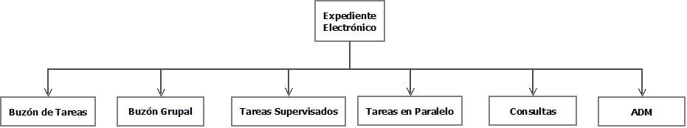

ADM
Administración de Asuntos
Para poder caratular los expedientes es necesario indicar un ASUNTO que será constitutivo a lo largo de la vida del expediente. Los asuntos corresponden a los tipos de asuntos de TRAMELEC que no estén vencidos ni inactivos, para esto consultar la tabla tipo_asunto en BD (SELECT vigencia_desde, vigencia_hasta, estado_registro FROM tipo_asunto).
El usuario con permiso de administrador (ítem 3.1) podrá seleccionar la lista de asuntos que serán permitidos para la caratular.

El usuario podrá visualizar el listado de los asuntos habilitados con los siguientes atributos:
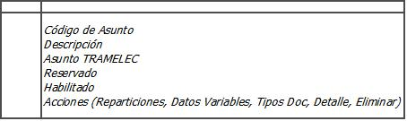

- Reparticiones: permite la administración de las reparticiones que tendrán permitido caratular con el Asunto.
- Datos Variables: permite agregar datos propios del asunto, los cuáles podrán ser obligatorios o no según se requiera.
- Tipos Doc.: permite habilitar y deshabilitar los tipos de documentos DOE que podrán ser vinculados a los expedientes generados con el asunto correspondiente. (Item 5.2.2. Solapa DOCUMENTOS). Por default habilitará todos los tipos de documentos DOE.
- Detalle: permite visualizar los datos completos del asunto.
- Eliminar: solo permitirá eliminar los asuntos que no se hayan utilizado en la caratulación de al menos un expediente electrónico.

Para crear un nuevo asunto el sistema permite seleccionar el asunto correspondiente en TRAMELEC e indicar si el asunto tiene funciones especiales (Reservado).
El sistema permitirá ingresar datos por cada asunto, con los siguientes atributos:
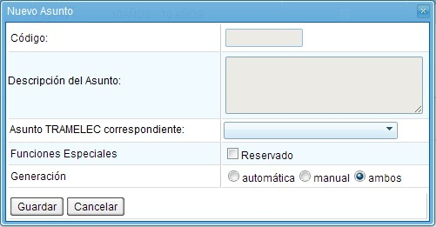

Estos datos se grabarán en la tabla ‘asunto’ de BD ‘tramelec_ee_test’ con el siguiente formato:

Columna | Atributo
id | int(11) PK AI
codigo_asunto | varchar (255)
estado | varchar (255)
reservado | tinyint (1)
es_automatica | tinyint (1)
es_manual | tinyint (1)

Administración de Documentos
Para poder caratular los expedientes es necesario indicar el tipo de documento que será constitutivo a lo largo de la vida del expediente. El tipo de documento corresponde a los documentos de DOE y el usuario con permiso de administrador deberá seleccionarlo de la lista de documentos.

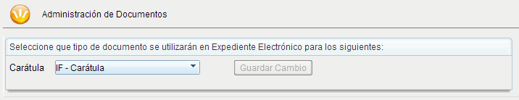

Esto se verá cuando el expediente es caratulado y esté en cualquiera de sus posibles estados, excepto en el estado de ‘Iniciar Expediente’.
Ej.
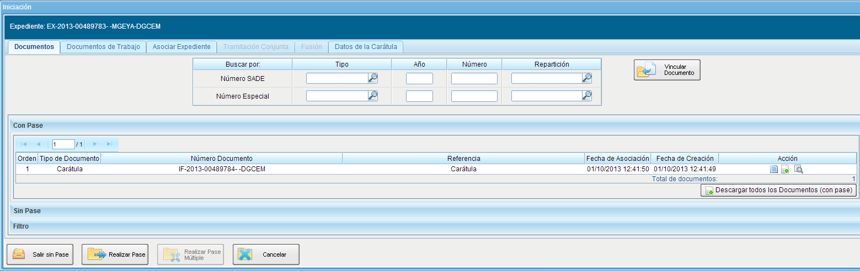

Buzón de Tareas
Todos los usuarios poseen el mismo buzón de tareas, los atributos que se muestran son:
- Tarea/Estado
- Fecha de última modificación
- Código de expediente (EX-Año-Número-Repartición)
- Código de Asunto
- Descripción Asunto
- Motivo
- Usuario Anterior (último usuario que tuvo el expediente).
- Acción a realizar:
- Devolver: cuando la tarea haya sido adquirida del buzón grupal.
- Ejecutar: cuando el expediente está en posesión del usuario.

La notificación de la llegada de un nuevo expediente se realiza mediante la inserción de una tarea en el buzón del usuario.
En ésta solapa, el sistema también permite ejecutar los procesos de solicitud de caratulación, caratulación interna y caratulación externa (Item 5.1).

Buzón Grupal (BG)
Todos los usuarios poseen el buzón personal y el buzón grupal del sector y repartición al que pertenecen, los atributos que se muestran son:
- Tarea/Estado
- Fecha de última modificación
- Código de expediente (EX-Año-Número-Repartición)
- Código de Asunto
- Descripción Asunto
- Motivo
- Usuario Anterior (último usuario que tuvo el expediente).
- Acción a Realizar
- Adquirir: solo cuando la tarea está pendiente de ser asignada a un usuario. Una vez adquirida, pasará al buzón personal del usuario y podrá ser devuelta al buzón grupal o continuar con la ejecución.

La notificación de la llegada de un nuevo expediente se realiza mediante la inserción de una tarea en el buzón grupal.
En ésta solapa, el sistema permite ejecutar los siguientes procesos:

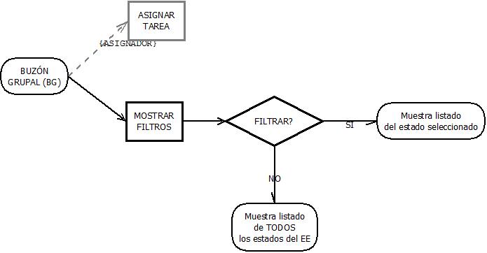

Nota: el proceso de asignación de tarea sólo se habilitará cuando el usuario tenga perfil de asignador (Item 3.3).

Tareas Supervisados
Todos los usuarios que tengan personal a su cargo, el sistema les permitirá visualizar y realizar determinadas acciones sobre las tareas pendientes de sus supervisados. Los atributos que se muestran son:
- Nombre Supervisado
- Tareas Pendientes
- Acción
- Ver Tareas: al ejecutar ésta acción el sistema mostrará todas las tareas del supervisado. Se visualizarán los siguientes atributos:
- Tarea/Estado
- Fecha de última modificación
- Código de expediente (EX-Año-Número-Repartición)
- Código de Asunto
- Descripción Asunto
- Motivo
- Usuario Anterior (último usuario que tuvo el expediente).
- Acción
  - Visualizar: al ejecutar ésta acción el sistema desplegará el expediente y su contenido.

Por otro lado el usuario supervisor podrá realizar las siguientes acciones sobre las tareas de sus supervisados:
- Avocarme las tareas seleccionadas: Esto significa que el supervisor podrá asignarse a sí mismo las tareas que seleccione de su subordinado.
- Reasignar las tareas seleccionadas: Esto significa que el supervisor podrá seleccionar tareas de un subordinado y re-asignárselas a otro subordinado.
- Enviar a Guarda Temporal: Esto significa que el supervisor podrá enviar a guarda temporal los expedientes de sus supervisados. El sistema le pedirá ingresar un motivo (texto alfanumérico de 255 caracteres) y luego realizar el pase.

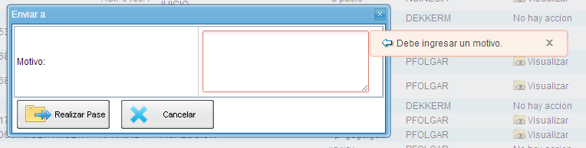

Tareas en Paralelo
El sistema tiene definida la solapa ‘Tareas en Paralelo’, en la cuál se podrá hacer un seguimiento de los expedientes que están tramitados en paralelo. Se define como ‘tramitación en paralelo’ de un expediente a la creación de una instancia donde un grupo de usuarios trabajan sobre el mismo expediente al mismo tiempo para agilizar la tramitación.
La tramitación en paralelo se activa, cuando el usuario genera un ‘pase múltiple’. (Item Realizar Pase Múltiple).
Los atributos que se muestran son los siguientes:
- Estado
- Expediente
- Fecha
- Motivo
- Destinatario
- Acciones
- Adquirir: ésta acción le permite al usuario que ha generado un pase múltiple, adquirir las tareas en estado ‘pendiente’ de los usuarios destinatarios del pase múltiple generado.

Consultas
El sistema permite a los usuarios realizar búsquedas o consultas de los expedientes generados.
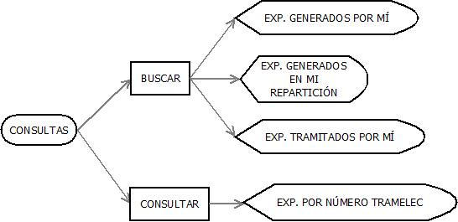

Para ambos tipos de consultas (buscar o consultar) de expedientes, el sistema mostrará los siguientes atributos:
- Expediente Electrónico
- Fecha Creación
- Usuario Generador
- Referencia
- Acción
- Visualizar: al ejecutar ésta acción el sistema desplegará el expediente y su contenido.
- Tramitar:
- Ejecutar Tarea: el sistema muestra al usuario todo el expediente y su contenido y le permite tramitarlo.
- Adquirir Tarea: esto es sólo cuando la tarea está pendiente de ser asignada. Caso contrario el sistema mostrará un mensaje de error.
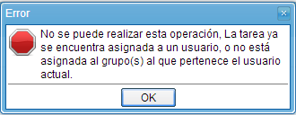
Buscar
Si el usuario selecciona ‘Buscar’ expedientes, tiene tres opciones de búsquedas como se muestra en el gráfico:

Para cualquiera de las tres opciones de búsqueda que escoja el usuario, el sistema desplegará una pantalla en la que podrá ingresar datos para facilitar la búsqueda, ninguno de estos datos son obligatorios:

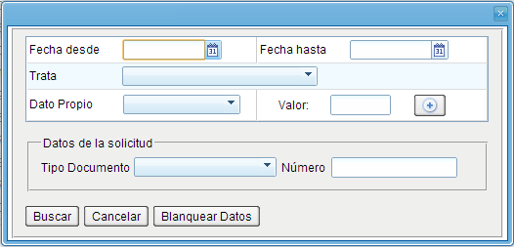

VALIDACIONES
- Fecha desde: la fecha ingresada no debe ser mayor que el valor del campo ‘Fecha hasta’.
- Fecha hasta: la fecha ingresada no debe ser menor que el valor del campo ‘Fecha desde’.

Si el usuario ejecuta el botón BUSCAR, sin haber ingresado ningún dato específico para la búsqueda del expediente, el sistema mostrará un listado con todos los expedientes, ya sea que se haya generado/tramitado por el usuario o por la repartición a la que pertenece el usuario.

Si el usuario ejecuta el botón CANCELAR, el sistema no realiza ningún cambio y regresa al punto de llamada.

Si el usuario ejecuta el botón BLANQUEAR DATOS, el sistema ‘limpiará’ los campos en los que se ingresaron datos.

Consultar
Si el usuario ejecuta CONSULTAR, el sistema desplegará una pantalla en la que solicitará datos del expediente, los cuáles son obligatorios. Estos datos son:
- Tipo Actuación: EX (valor fijo)
- Año: campo numérico (int. 4)
- Número: campo numérico (int. 11)
- Repartición Actuación: campo tipo combo, alfanumérico 255 caracteres.
- Repartición Usuario: campo alfanumérico 255 caracteres.

Luego de completar todos los campos requeridos al ejecutar BUSCAR, el sistema mostrará el expediente, en caso de no encontrarlo, mostrará un mensaje informativo.

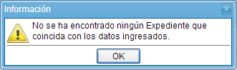

Si selecciona CERRAR, no realiza ninguna búsqueda y regresa al punto de llamada.

Rehabilitar Expediente
El sistema habilitará la solapa REHABILITAR EXPEDIENTE, sólo si el usuario posee permiso de desarchivador. (Item 5.2.2, guarda temporal, desarchivar expedientes).

Tratamiento Funcional de Reservados
Los documentos y expedientes reservados, sólo podrán ser visualizados por aquel usuario que posea permiso CONFIDENCIAL.

Escenario 1:

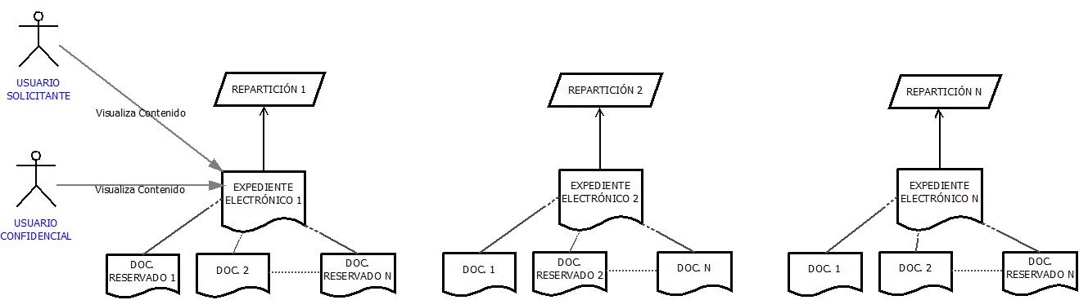

El usuario solicitante pertenece a la Repartición 1 y solicita la generación del expediente electrónico. Si dicho expediente contiene documentación reservada, este usuario podrá ver en todo momento el contenido del expediente.

Los usuarios con permiso confidencial que pertenezcan a la Repartición 1 podrán ver el contenido del expediente electrónico generado en esa repartición.

El documento reservado1 podrá ser visual en todo su contenido al usuario que lo ha firmado.

Escenario 2:

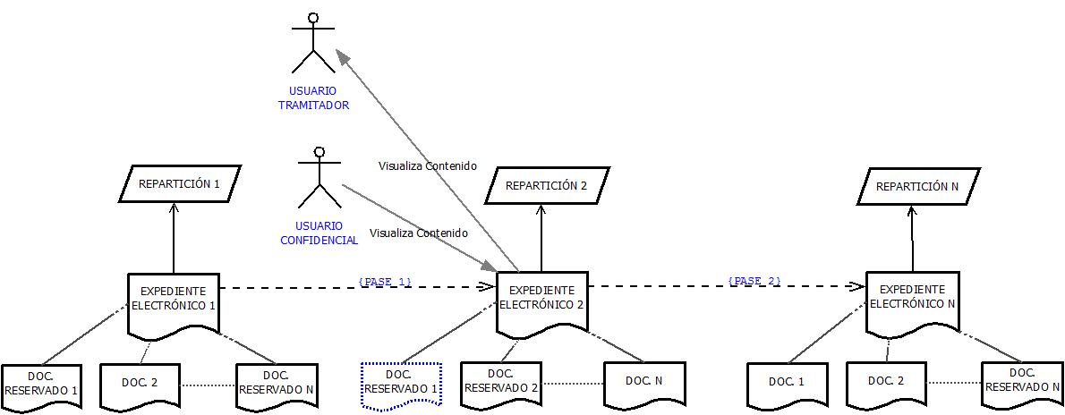

Se realiza un pase 1 desde la Repartición 1 a la Repartición 2 y el documento vinculado es del tipo reservado1 (en el gráfico documento punteado azul), este podrá ser visto en todo su contenido por los usuarios que posean permiso confidencial de la Repartición 2.

Al asignarse el expediente electrónico2 a un usuario para tramitarlo, en ese momento este usuario podrá ver el contenido de los documentos. Si se realiza un pase 2, el usuario tramitador seguirá viendo los mismos documentos o expedientes pero no podrá ver los nuevos documentos reservados y expedientes que se confeccionen hacia delante (reserva en escalera).

Si un usuario (que no sea el usuario que ha solicitado la generación del expediente) consulta un expediente, este podrá ver el listado de todos los documentos que contiene el expediente pero sólo podrá visualizar el contenido de aquellos documentos que hayan sido tramitados por él.

Si el usuario tramitador de la repartición 2 se cambia a la repartición N, no podrá ver los documentos de los expedientes tramitados por él.

Luego el usuario tramitador del expediente puede vincular documentos que pertenezcan a cualquier repartición.

Escenario 3:

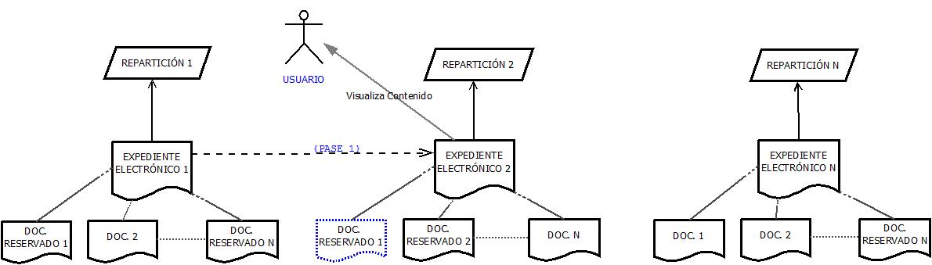

Si un usuario de la repartición2 adquiere un expediente que ha llegado al buzón de su grupo para tramitarlo, dicho usuario podrá ver el contenido de los documentos reservados del expediente.

